INVITATION TIL
FARS KØKKENSKOLE
Stjernekokkene
KUN FOR FÆDRE
(og bonusfædre, bedstefædre og andre voksne mænd)

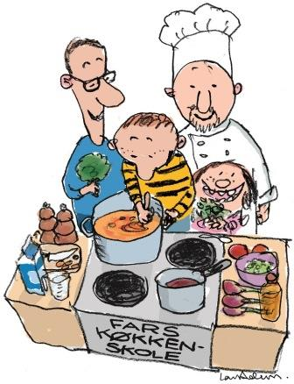

- Er tiden ofte knap, når I skal lave aftensmad og madpakker?
- Er det svært at finde på retter, som børnene kan lide, og som er nemme at lave?
- Er det svært at få børnene med i køkkenet?
- Er madlavning bare ikke lige dig?
- Trænger madpakken til en makeover?

Så grib chancen, og meld dig til Danmarks sejeste køkkenskole for fædre og børn!

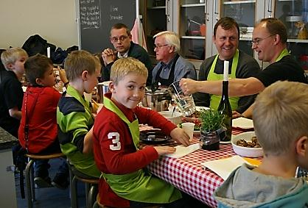
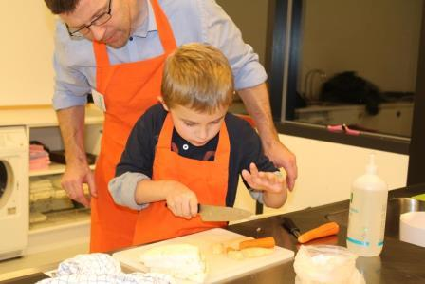
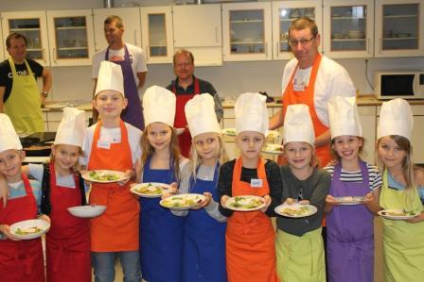

Hvad er Fars køkkenskole?

Fars køkkenskole er et madlavningskursus for fædre og deres børn, der går i 2.-4. klasse.
Sjove og dygtige undervisere sætter gang i køkkenløjerne, hvor du og dit barn/dine børn laver god, sund mad på en sjov måde. Hvis far ikke har mulighed for at komme, er det helt ok, at barnet følges med bonusfar, onkel, bedstefar, eller en anden voksen mand – husk det er kun for mænd!

Fars køkkenskole løber over 5 aftener, hvor vi mødes i skolekøkkenet på Herstedøster skole kl. 16.20–19.00 fra April 2020 til juni 2020. Hvis du aldrig har prøvet at lave mad eller måske ikke lige synes, at det er det letteste i verden, så lover vi, at du sagtens kan være med. Samtidig får du en helt speciel mulighed for at få en kanon oplevelse sammen med dit barn/dine børn.

Det koster kun 300 kr. i alt for at du og 1-2 børn kan deltage 5 aftener og få mad, opskrifter og undervisning. En af gangene må du endda invitere en gæst til at komme og spise sammen med jer. Fx mor, bedstefar, søster eller en legekammerat. Der er altid halalkød til rådighed.

Herstedøster skole / skolekøkkenet
Trippendalsvej 2, 2620 Albertslund

Stjernekokke-holdet
Opstartsdato 22. April 2020 kl. 16.20 – 19.00
Øvrige datoer:
6. maj, 27. maj, 10. juni og 24. juni 2020 – alle dage kl. 16.20-19.00

Tilmelding
Der er plads til 10-12 fædre og deres børn på hver køkkenskole. Når du tilmelder dig, skal du også betale de 300 kr. for de 5 aftener.

Tilmeldingen åbner 16. marts 2020 kl. 16.00 på Billet til Fars Køkkenskole

Sidste tilmeldingsfrist er den 3. april 2020. Det er tilmelding efter først til mølle princippet.

Har du ikke mulighed for at tilmelde dig på nettet, kan du ringe til os, så finder vi en løsning.

Fars køkkenskole er et hit
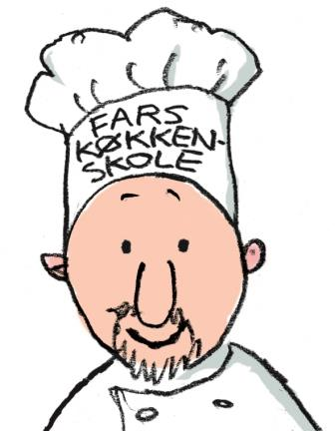
”Tak for et fantastisk kursus. Drop tanken om tvungen forældreorlov til fædre, men lad dem alle deltage på dette kursus, når poderne er 7-9 år. Meget mere givtigt...:-)” – sådan skriver en far på vores Facebook-side! En bedre anmeldelse kan vi vist ikke få.

Vil du vide mere?
Hvis du vil vide mere om Fars køkkenskole, så kontakt Mette Liljendahl på tlf. 24649760.
Læs mere på www.farskoekkenskole.dk og www.facebook.com/farskoekkenskole

